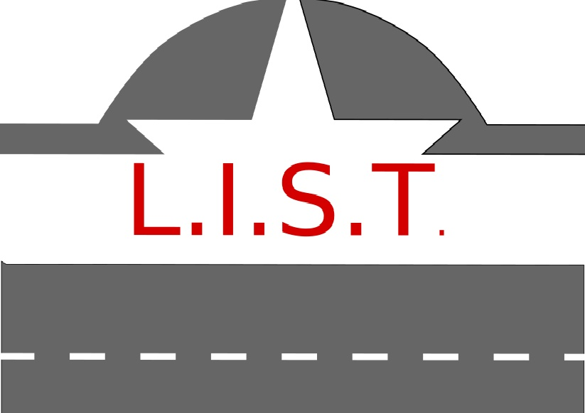
IL PROGETTO LIST – Logistica, Innovazione, Specializzazione Toscana

realizza percorsi formativi per disoccupati, inoccupati e inattivi, percorsi e servizi personalizzati per la creazione di impresa e per gli occupati di imprese della filiera.

I corsi sono interamente gratuiti in quanto finanziati con le risorse del POR FSE TOSCANA 2014 - 2020 e rientrano nell'ambito di Giovanisì (www.giovanisi.it), il progetto per l'autonomia dei giovani della Regione Toscana

BANDI DI PROSSIMA USCITA:

AZIONE 1: Percorsi di formazione finalizzata all’inserimento/ reinserimento lavorativo
Destinatari: Inattivi, inoccupati, disoccupati
I percorsi di formazione realizzati in questa AZIONE faranno riferimento a Figure Professionali o Aree di Attività presenti nel repertorio regionale (RRFP) e prevedono, il rilascio di: certificazione delle competenze, qualifiche professionali
È prevista la realizzazione di:
2 Percorsi di QUALIFICA di 600 ore per Tecnici
1 “Tecnico dell’organizzazione dei processi di spedizione della merce” (Repertorio regionale figure professionali Regione Toscana – filiera logistica e trasporti) – figura fortemente incentrata sulla filiera trasporti
2 “Tecnico della programmazione, pianificazione, esecuzione, verifica e controllo delle attività di movimentazione di beni e persone” (Repertorio regionale figure professionali Regione Toscana – filiera logistica e trasporti
5 percorsi formativi di CERTIFICAZIONE DELLE COMPETENZE (combinazione di ADA):
1 Conduzione di carrelli, reach-stacker, ralle - Verifica delle funzionalità tecniche del mezzo di sollevamento e/o traino ed utilizzo di supporti informativi nelle operazioni di movimentazione, carico/scarico della merce, Sicurezza sui luoghi di lavoro per le imprese del settore portuale e logistico – ore 330
2 - 3 Implementazione delle procedure operative di carico/scarico, comprese le attività di rizzaggio e derizzaggio e fardaggio di merce varia- Implementazione delle procedure operative di carico e scarico, rizzaggio e derizzaggio di merce unitizzata – ore 220 (n. 2 edizioni)
4 Gestione dei servizi di accoglienza ed assistenza - Esecuzione dell’attività di movimentazione - ore 180
5 Gestione dei flussi informativi delle merci - Pianificazione della rete distributiva- Programmazione del ciclo logistico integrato – ore 225

AZIONE 3: Percorsi e servizi integrati per la creazione di impresa e lavoro autonomo
Destinatari: Inattivi, inoccupati, disoccupati, donne, immigrati–
1 intervento formativo e consulenziale integrato per persone over 29 - (formazione, consulenza, accompagnamento, tutoraggio) volto a sostenere l'avvio di iniziative imprenditoriali, percorsi di creazione di impresa e lavoro autonomo.

BANDI APERTI:

AZIONE 2: Percorsi e servizi integrati per la creazione di impresa e lavoro autonomo
Destinatari: Inattivi, inoccupati, disoccupati
1 intervento formativo e consulenziale integrato per giovani under 29 – “Dall’idea all’impresa” (formazione, consulenza, accompagnamento, tutoraggio) volto a sostenere l'avvio di iniziative imprenditoriali, percorsi di creazione di impresa e lavoro autonomo. Scade il 30 ottobre 2017.

Per il bando, la scadenza e i requisiti di candidatura visitare il sito www.plis.it

INFORMAZIONI: PROVINCIA DI LIVORNO SVILUPPO tel. 0586 257240, e-mail provincia.sviluppo@provincia.livorno.it

Saranno organizzati incontri informativi in collaborazione con i Centro per l’Impiego territoriali durante i quali saranno forniti dettagli relativi alle sedi e ai contenuti dei corsi.

